Szukasz pracy, nie mając doświadczenia? Poznaj 3 cechy, na które warto postawić
Zapraszamy do lektury artykułu, który powstał przy współpracy z portalem rozwojosobistypopolsku.pl!

Cały artykuł przeczytasz tutaj.

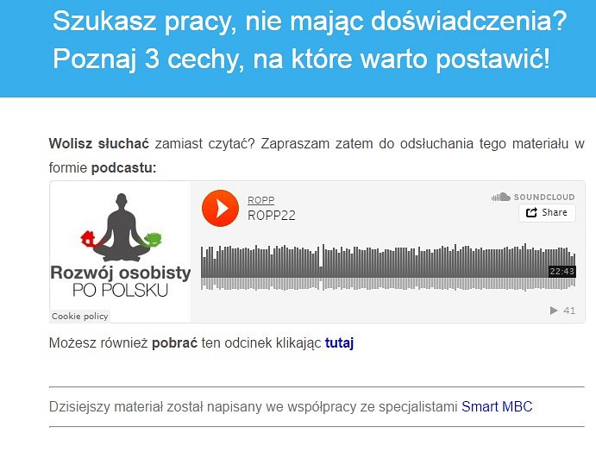

rozwojosobistypopolsku.pl

